Отчет о проведении выставки , посвященной к 95-летию Р.Гамзатова «Певец родной земли»
МКОУ «Арахкентская СОШ» 2018-2019 уч. Год

В честь празднования 95-летия со дня рождения дагестанского поэта Расула Гамзатова, Арахкентской СОШ была проведена работа по пропаганде его творчества среди подрастающего поколения.В Арахкентской СОШ была оформлена книжная и иллюстративная выставка, на которой представлен материал о творчестве поэта,его произведения,а также книги о Родине.
На выставке библиотекарь познакомила учащихся с жизнью и творчеством поэта. Ученица 8 класса Лабазанова Х. прочла стихи Р.Гамзатова.
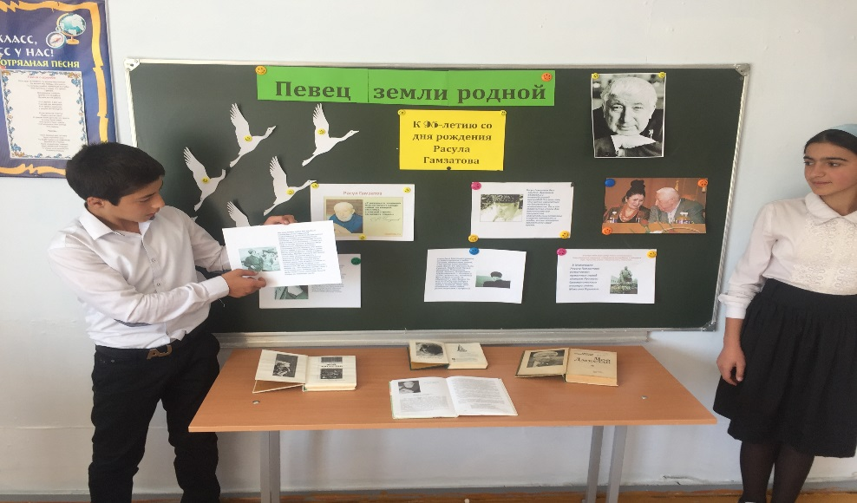
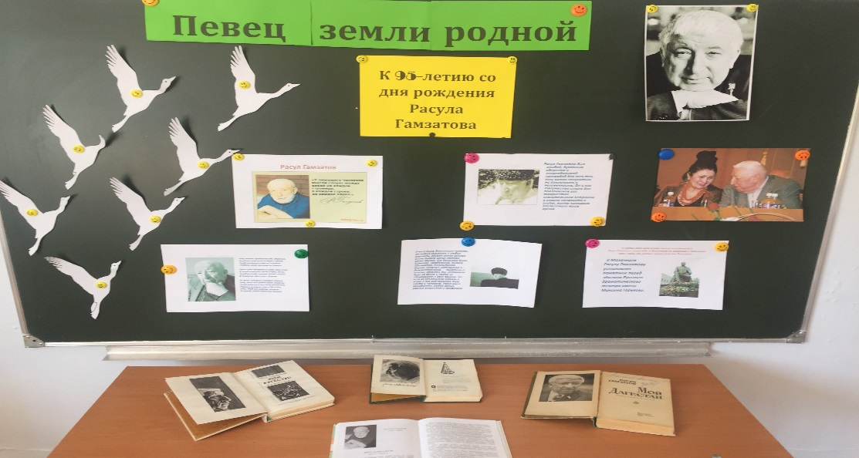

Библиотекарь _____Ризванова А.Р.
Директор школы __________Магомедов Х.А.

